Ataskaita:

Naudota atstumo funkcija – (x1-x2)^2+(y1-y2)^2….

Gauti medžiai - 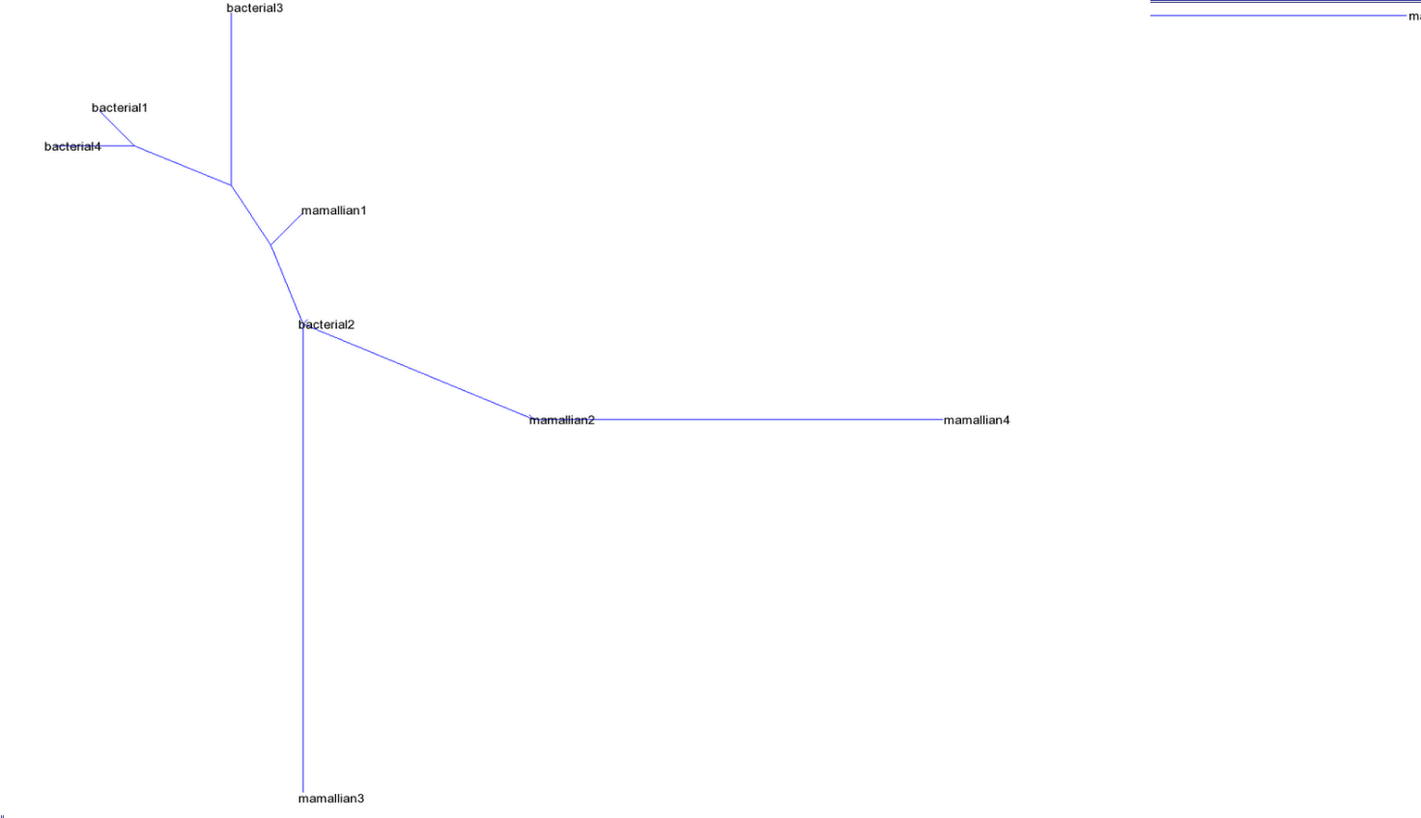

pav Kodonų atstumų matricos medis

Matome, kad bendrai galima pasakyti, kad bakteriniai virusai panašūs į kitus bakterinius virusus pagal kodonų dažnius, ir tas galioja žinduolių virusams. Tačiau, tai galioja ne visada, nes pvz mamallian1 virusas, t.y – koronovirusas, labiau panašus į mano tirtus bakterinius virusus.

Labiausiai nuo visų išsiskyrė mamallian3 virusas, t.y Variola virus Congo-1965

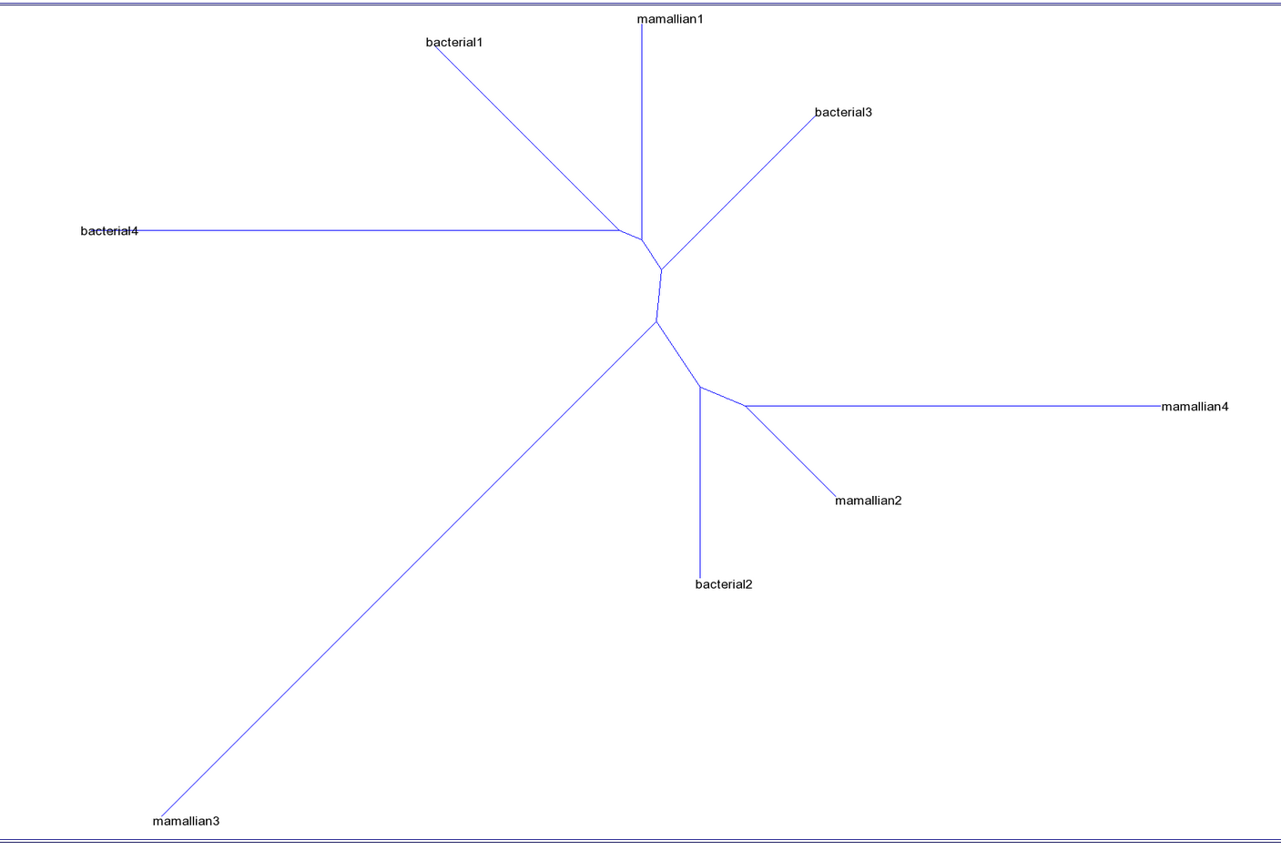

pav Dikodonų atstumų matricos medis

Dikodonų dažnių medis gana panašus į kodonų dažnių medį, pvz – labiausiai išsiskyręs virusas – tai vėl mamallian3 – tai yra Variola virus Congo-1965. Mamallian1 t.y – koronavirusas vėl turi daugiau panašumų su mano tirtais bakteriniais virusais. Tačiau, bendrai paėmus bakteriniai virusai pagal dikodonų dažnį yra panašūs į kitus bakterinius virusus, ir tas pats galioja žinduolių virusams.